BIENVENUE à L'ECOLE

MATERNELLE JEAN DE LA FONTAINE
01.34.05.03.16

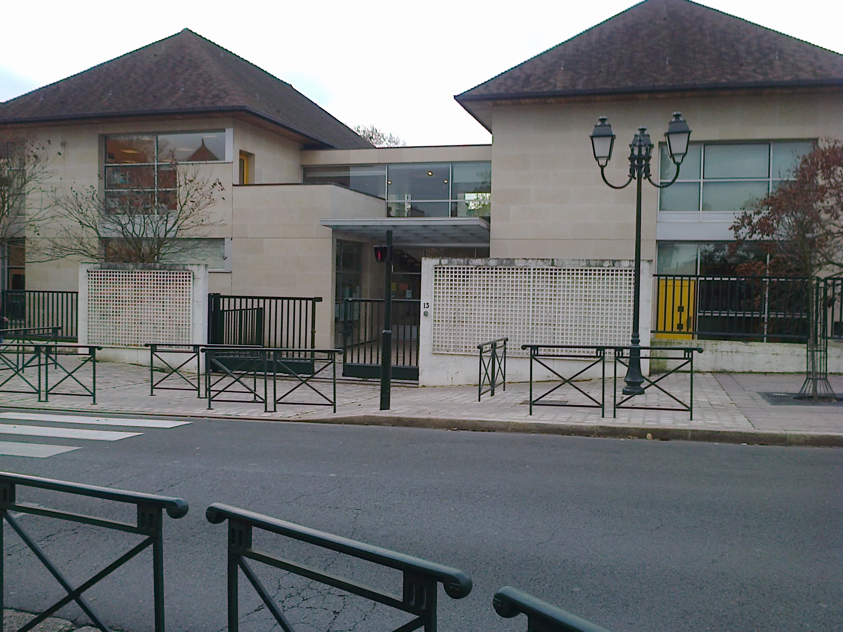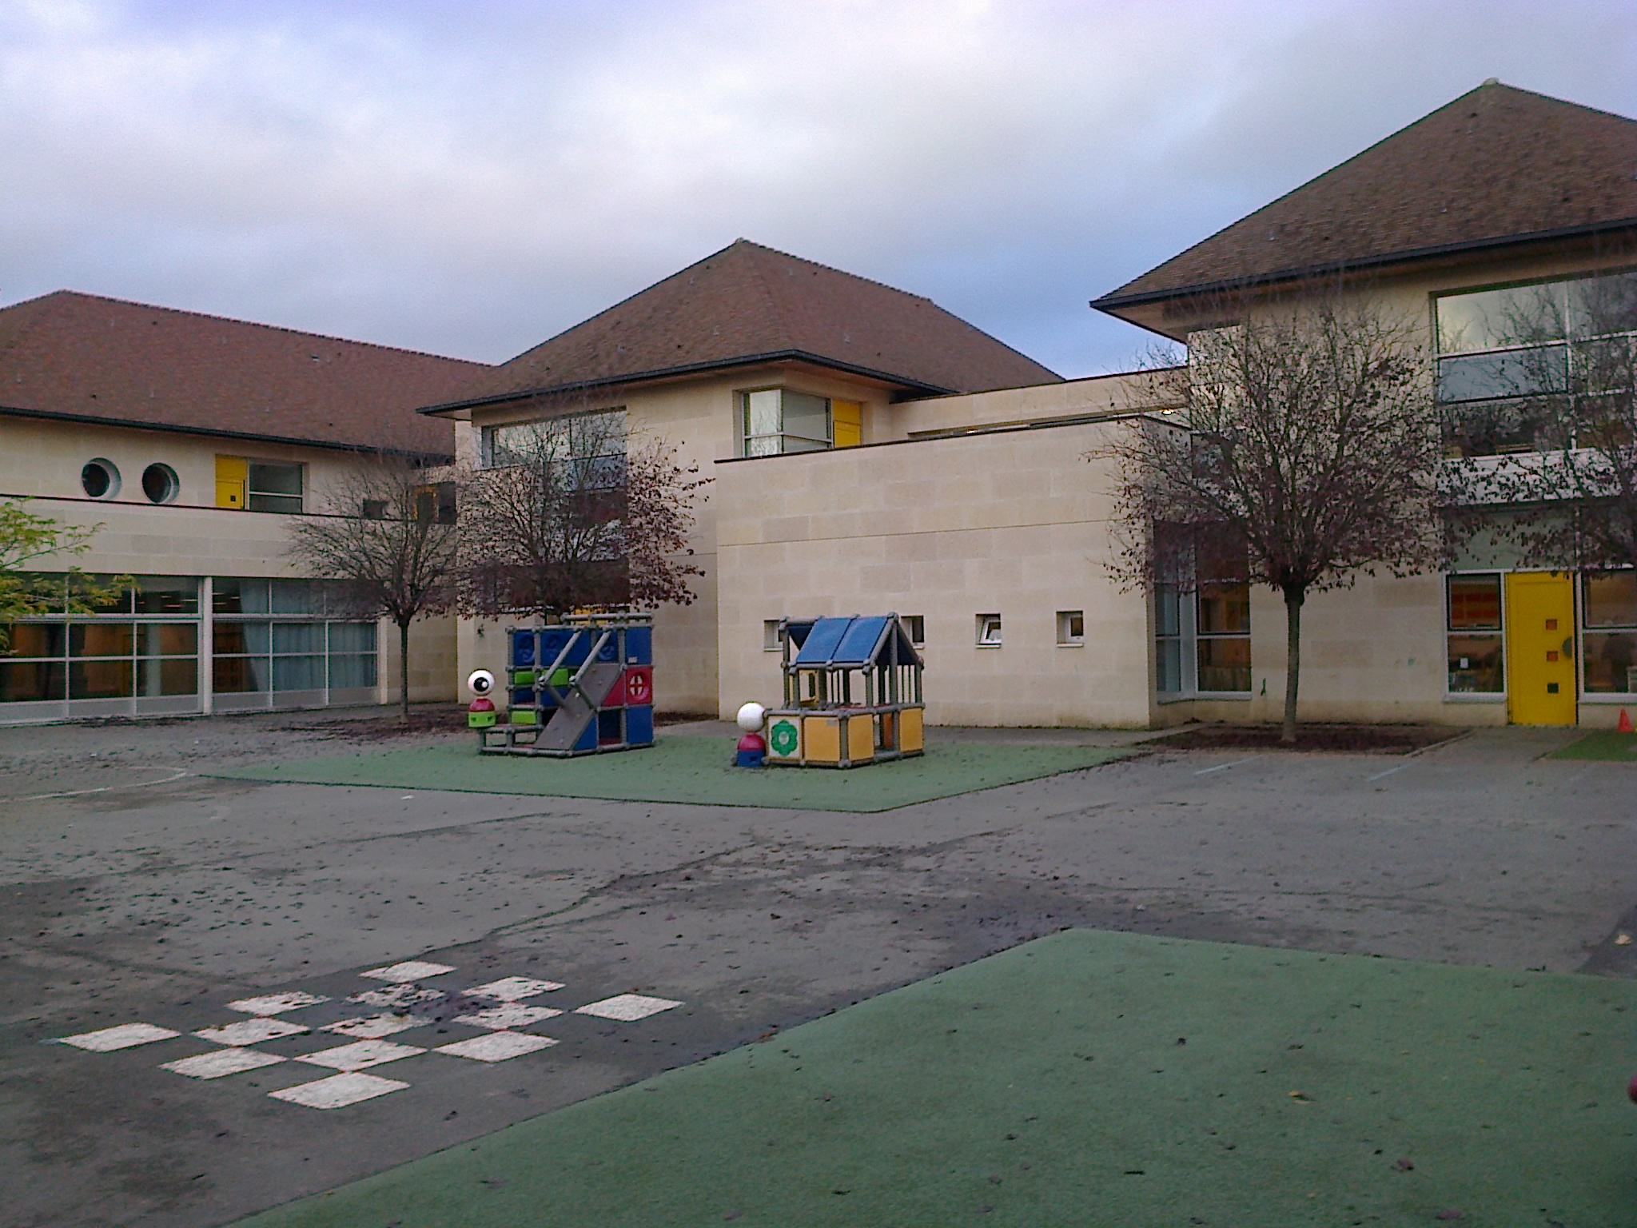

QUELLE RENTREE SCOLAIRE POUR MON ENFANT ?

Votre enfant va entrer cette année à l’école pour y rester quelques années…..
L’adaptation à l’école varie selon les enfants. Elle peut être plus ou moins facile et rapide. Il est donc important de préparer cette première rentrée pour en atténuer les peurs et les pleurs.
Le premier contact avec son école est essentiel. Votre enfant doit prendre ses marques dans un lieu inconnu, avec des repères précis et faire coexister le temps de l’école et le temps familial.
Il est essentiel d’accompagner votre enfant dans cette étape :
- d’une part, en parler avec lui pour que son école devienne un lieu familier.
- d’autre part garder un lien affectif avec la maison (doudou, nounours…).

Les conditions de scolarisation sont les suivantes :
- une fréquentation régulière de l'école
- un état de santé et de maturité compatibles avec la vie collective
- la maîtrise des règles d'hygiène et de propreté
- le respect du règlement de l'école

Une réunion d'information générale suivie d'une réunion avec la maîtresse de la classe aura lieu en septembre.

RENTREE DES CLASSES : MARDI 1er SEPTEMBRE 2020

Le jour de la rentrée, pensez à rapporter:

    - l'attestation d'assurance scolaire,
    - trois photos d'identité, pour aider votre enfant à repérer son porte - manteau, son casier de rangement et sa carte de présence.
    - des vêtements de rechange placés dans un sac

Important : Marquer l'ensemble des affaires au nom de votre enfant.
Préférer les chaussures sans lacet.

LE PERSONNEL DE L’ECOLE MATERNELLE: :
- 8 classes pour 11 enseignants dont la directrice : Mme Françoise Druilhe
- 7 A.T.S.E.M (Agent Territoriale Spécialisé en Ecole Maternelle)

Le R.A.S.E.D. (Réseau d’Aide Spécialisés aux Enfants en Difficulté : personnel Education Nationale) commun à plusieurs écoles maternelles et élémentaires, composé d’un enseignant spécialisé et d’une psychologue scolaire.

LES LOCAUX :
L’école maternelle est constituée de 8 classes, d'une salle de jeux, d'une bibliothèque, de deux dortoirs où chaque enfant de petite section restant dormir à l’école a son propre lit, et d’une cours de récréation.

LES HORAIRES DE L’ECOLE
LUNDI, MARDI, JEUDI ET VENDREDI

Matin :  Entrée entre 8h20 et 8h40  Sortie entre 11h20 et 11h30 | Après-midi :  Entrée entre 13h20 et 13h20  Sortie entre 16h20 et 16h40

LES PARTENAIRES DE L’ECOLE :
Les représentants de parents d’élèves :
Ils participent au conseil d’école et nous traitons ensemble les sujets qui vous préoccupent concernant l’accueil, le bien-être, les apprentissages, la sécurité… des enfants afin de vous informer et de trouver des solutions à d’éventuels problèmes.
La municipalité :
- finance l’achat du matériel scolaire consommable (exemple : peinture, papier…) ou de longue durée (exemple : mobilier).
- assure l’entretien de l’école
Restauration scolaire et garderie :
- Ce sont des services sous la responsabilité de la municipalité. Pour les inscriptions au restaurant scolaire et/ou à la garderie, merci de vous adresser à la mairie.

Les objectifs principaux de l’école maternelle :

QUE VIENT – ON APPRENDRE EN MATERNELLE ?

QUE VIENT – ON APPRENDRE EN MATERNELLE ?
Prendre continuellement en compte chez le jeune enfant le bien-être, le besoin de sécurité, de mouvement et l’objectif de socialisation sont des priorités.

Les cinq domaines d’apprentissage :
Le langage est l’axe majeur dans les activités d’apprentissage.

DEVENIR ELEVE et
VIVRE ENSEMBLE :
Se socialiser (vivre avec les autres, prendre plaisir à, partager, respecter…)
Coopérer et développer son autonomie (savoir se débrouiller seul pour des petites taches quotidiennes. Ex : mettre son manteau, aider un camarade…)

S’APPROPRIER LE LANGAGE et DECOUVRIR L’ECRIT:
Enrichir son langage à travers toutes les activités proposées.

Développer ses compétences de communication (parler en petit groupe, en grand groupe…)
Développer ses compétences en langage écrit à travers des activités permettant de donner du sens à la lecture, à l’écriture. Ex : lire et écrire son prénom,…


DECOUVRIR LE MONDE :
Développer ses compétences sensorielles.
Découvrir et reconnaître les caractéristiques du monde du vivant.

Réaliser des constructions simples.
Structurer son espace
Structurer le temps (jour de la semaine, mois…)
Trier, classer, ordonner..
Découvrir et connaître des nombres
Comparer des quantités…
AGIR et S’EXPRIMER AVEC SON CORPS :
Développer ses compétences physiques (courir, sauter, lancer….) dans des situations variées.

Adapter son comportement et ses déplacements à différents types d’environnement (ex : bicyclette, trottinette…)
Coopérer et s’opposer dans des jeux (collectifs, de rôle..)
S’exprimer corporellement (danser, mimer….)




PERCEVOIR, SENTIR, IMAGINER, CREER :
Le dessin et les compositions plastiques :
S’exprimer par le dessin
Découvrir des techniques…
La voix et l’écoute :
mémoriser des chansons..
Jouer avec sa voix
Découvrir, écouter des extraits musicaux, des instruments et s’exprimer sur ses impressions….

EXEMPLE D'EMPLOI DU TEMPS EN PS

ACCUEIL :
- Activités libres (peinture, découpage, collage, pâte à modeler, jeux...)
- Responsabilités (mettre son étiquette de présence, arroser les plantes....)
- On termine les travaux inachevés (pour les absents ou les enfants plus lents)

RANGEMENT

REGROUPEMENT :
- Vérification des présences. Comptage des absences.
- Echange sur le projet en cours.
- Mise en place des ateliers.

PASSAGE AUX TOILETTES

ATELIERS : Un atelier d’apprentissage avec l’enseignante.
Un atelier de manipulation avec l’ASEM
Deux ateliers en autonomie

REGROUPEMENT :
Bilan des activités où l’on échange sur ce qu’on vient de pratiquer dans les différents ateliers, ce qu’on vient d’apprendre, ce qu’on a réussi ou pas…

Chants et comptines
ACTIVITES SPORTIVES

RECREATION
.
REGROUPEMENT
L’heure du conte.

HEURE DES PAPAS, MAMANS, FRERES, SŒURS, TATAS,...
et DU RESTAURANT SCOLAIRE

